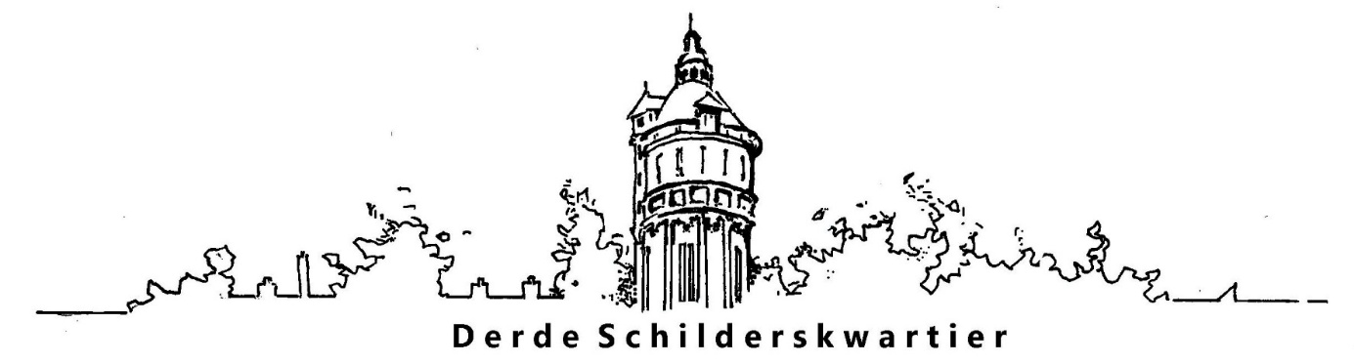
Nieuwsbrief Derde Schilderskwartier - 23 december 2025

Beste leden van Buurtvereniging Derde Schilderskwartier,
Deze week vieren we allemaal hopelijk weer een fijne kerst in het gezelschap van onze dierbaren. En kort daarna sluiten we een dynamisch jaar af.
Als buurtvereniging hebben we weer het nodige ondernomen en hebben bijzondere en gezellige buurtontmoetingen plaatsgevonden.
In april en oktober hebben we onze buurtborrel in de Watertoren georganiseerd. In april in combinatie met onze leden-jaarvergadering en in oktober voor het eerst niet meer in de lounge bovenin de toren, maar beneden. Natuurlijk is het erg jammer, dat de lounge vooralsnog haar publieke toegankelijkheid heeft verloren. We hopen dat zich toch nog mogelijkheden gaan voordoen, die de bovenverdieping een horeca-functie kunnen verschaffen. Maar wij hadden ook in oktober een gezellige en goedbezochte buurtborrel!
In juni hebben we de opening van het verfraaide Taco Mesdagplein gevierd met een buurttuinfeest. Dat was zo’n gezellig buurtfeestje, dat we zéker van plan zijn, om hier een jaarlijkse van te maken. U hoort daarover vast en zeker weer.
Onlangs is het grasveld aangevuld met een grote hoeveelheid bloembollen. We gaan dit voorjaar zien, wat dat voor kleurrijks gaat opleveren.
In 2025 hebben we, naast de aandacht voor de reguliere buurtzaken, vooral ingezet op de verbetering van de samenwerking met de Wijkraad en de collega-buurtverenigingen, de verdere ontwikkeling van ons Buurtlab en op ons eigen project-initiatief genaamd ‘Vastgoed voor Elkaar’, over de ontwikkeling van woonmobiliteit in onze buurt. In mei hebben we in de Schildersbuurt pleinbijeenkomsten gehouden om ‘woonwensen’ van buurtbewoners te inventariseren. We gaan in 2026 verder met dit thema.
De eerstvolgende activiteit vanuit ons Buurtlab: 3 januari gaan we weer prikken (en proosten)! Zie de flyer onder de tekst!
Onze volgende buurtborrel, wederom in combinatie met ALV (Algemene Ledenvergadering; we maken hier een half uurtje tijd voor, met u allen), zal plaatsvinden op 20 maart 2026. Zet u deze datum alvast in uw agenda?

Tot slot wensen we u allen een fijn kerstfeest en een goed einde van het jaar toe.
We hopen u allen in 2026 weer regelmatig in buurtverband te treffen.
Met een hartelijke groet van uw bestuur,
Sjoukje de Vries
Michiel Klein Hulse
Jeltje Meulenbroek
Sabine Veenstra
Niko Winkel

